Kerasan ceramika - nieprzemijalny styl!
Istnieje wiele styli, w których możemy zaaranżować wnętrze naszej łazienki. W tym wpisie pochylimy się głębiej nad wystrojem wiecznie stylowej łazienki i czemu strzałem w dziesiątkę jest Kerasan ceramika.

Postaw na vintage - Kerasan ceramika
Możemy wystroić łazienkę w każdym modnym obecnie stylu. Jeśli jednak zależy nam na nieprzemijalności wystroju, warto postawić na elegancję i szyk vintage, który zawsze będzie zachwycał.
Vintage zawsze w modzie
Vintage oznacza styl nawiązujący do wcześniejszych epok, którego przedmioty wyróżnia mała podatność na zniszczenia pod wpływem czasu, co zarazem nadaje ich stylowi nie lada szlachetności. Nie musimy jednak wydawać wiele pieniędzy na zakup mebli lub ceramiki ze sklepu z antykami - możemy kupić wysokiej jakości nowe meble stylizowane na ten styl - takie jak na przykład Kerasan ceramika. Vintage posiada nie lada przewagę nad innymi trendami - to styl, który nigdy nie wyjdzie z mody. Aranżacja wnętrz z uwzględnieniem jego cech sprawia, że wnętrza zawsze będzie wyróżniać elegancja.

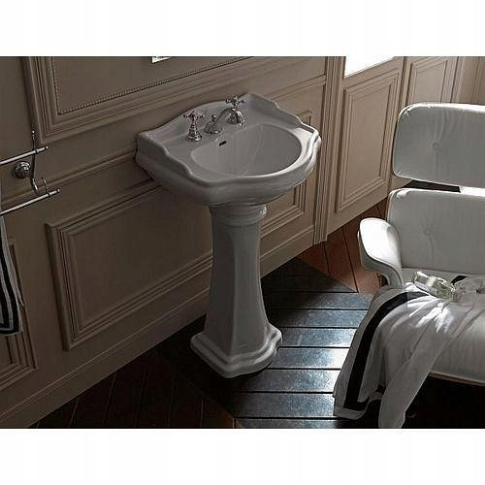
Niepowtarzalne piękno Kerasan ceramiki
Coraz częstsze nawiązania w popkulturze zdają się potwierdzać, że meble i ubiór nawiązujący do końca XIX i początku XX wieku stale zachwycają, nawet ponad 100 lat później. Stąd właśnie aranżacja łazienki na te epoki z pomocą kerasan ceramiki jest idealnym rozwiązaniem na wiecznie zachwycające wnętrze. Dekoracyjność połączona z trwałością i wysokiej jakości wykonaniem przekłada się na wysokiej klasy produkt i niepowtarzalny styl, który będzie wzbudzał zachwyt zarówno w nowo powstałym wnętrzu, jak i po latach użytkowania, przy czym produkty tej marki nadal będą wyglądać na nowe.

